Министерство образования Республики Беларусь

БЕЛОРУССКИЙ ГОСУДАРСТВЕННЫЙ УНИВЕРСИТЕТ

Факультет прикладной математики и информатики

Никончик Даниил Викторович

Аппаратные средства ПК и
сетевое оборудование
локальных компьютерных сетей

Отчет по лабораторной работе № 3,
вариант 1
(“Компьютерные сети”)
студента 2-го курса 13-ой группы

Преподаватель
Бубен И. В.

2021

СОДЕРЖАНИЕ

1. Задание 1. 3
2. Варианты заданий 3
3. Задание 2. 3
4. Задание 3. 3
5. Задание 4. 3

1. Задание 1.
Знакомство с Packet Tracer.
Скачал и установил Cisco Packet Tracer. Рисунок 1.
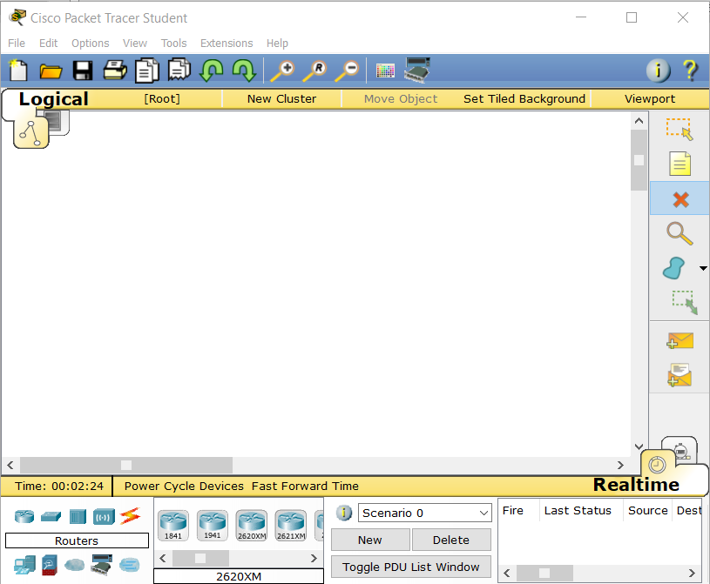
Рисунок 1

2. Варианты заданий
Мой вариант задания
Вариант | ПК1 | ПК2 | Маска | Шлюз по умолчанию
1 | 179.198.210.1 | 179.198.210.2 | 255.255.255.192 | 179.198.210.3

3. Задание 2.
2.1. Предварительно составьте схему простой одноранговой cети.
Схема сети – это карта логической топологии сети.
2.2. Запустите пакет Cisco Packet Tracer Student
В рабочей области разместите два компьютера и соедините их перекрестным кабелем. Соединение показано на рисунке 2.
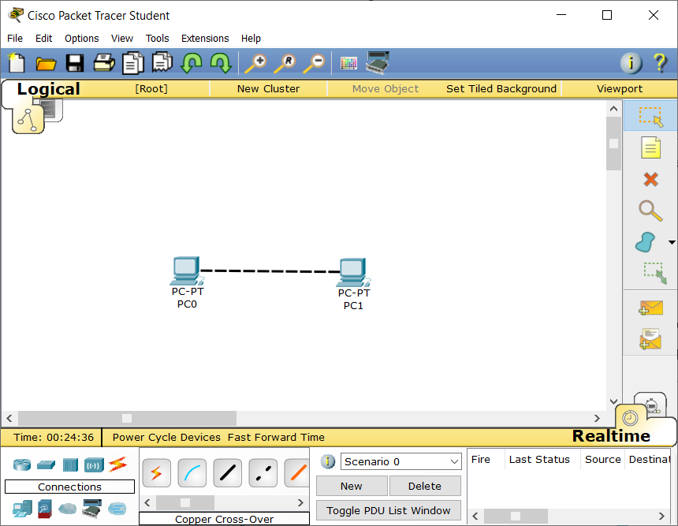
Рисунок 2
2.3. Задайте адреса хостам согласно вашему варианту. Скриншоты поместить в отчет и прокомментировать.
Задал адреса хостов согласно моему варианту. Рисунок 3 принадлежит PC0, рисунок 4 принадлежит PC1.
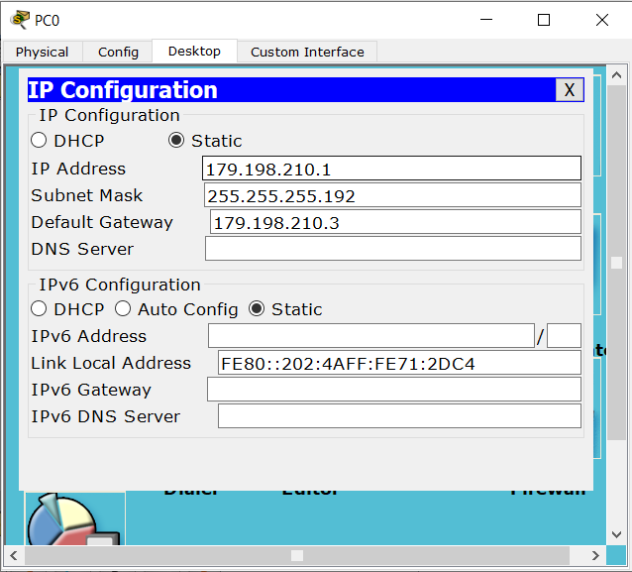
Рисунок 3
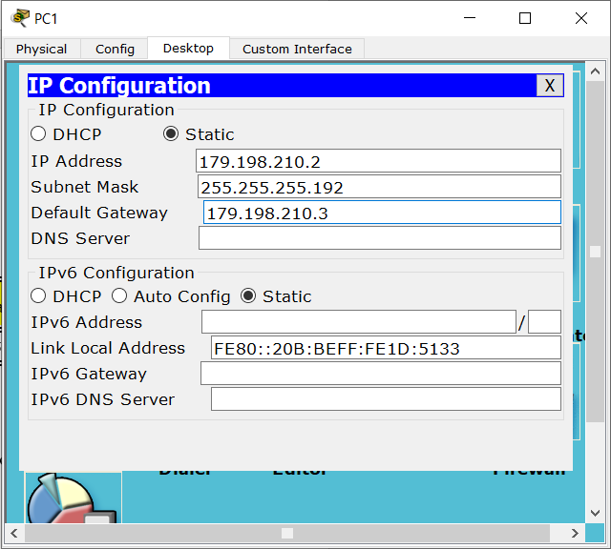
Рисунок 4

2.4. Проверьте работоспособность полученной схемы с помощью команды (С помощью команды ping). Проверка изображена на рисунке 5 и рисунке 6.
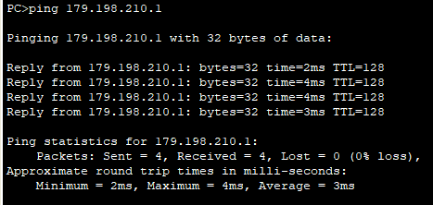
Рисунок 5
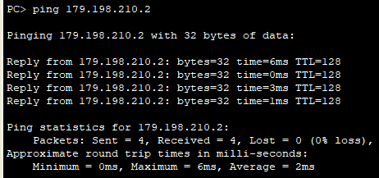
Рисунок 6
  - Определить МАС-адреса узлов. Использовать команду (ipconfig /all). Определил MAC-адреса узлов рисунок 6.
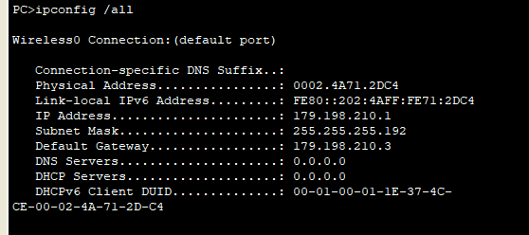
Рисунок 7

4. Задание 3.
Построить сети.
Задал SSID для двух роутеров (WRS2 или WRS3). Рисунок 8 и рисунок 9.
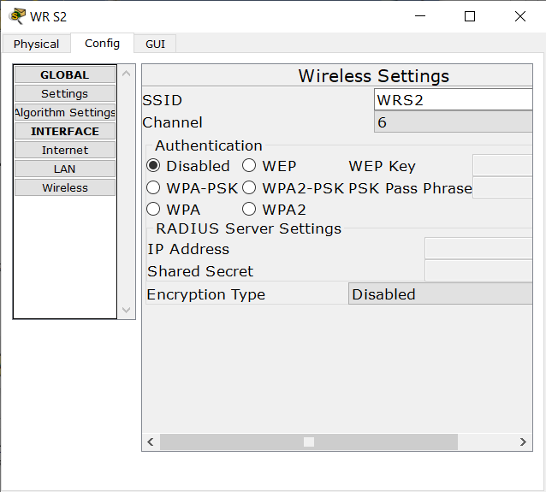
Рисунок 8
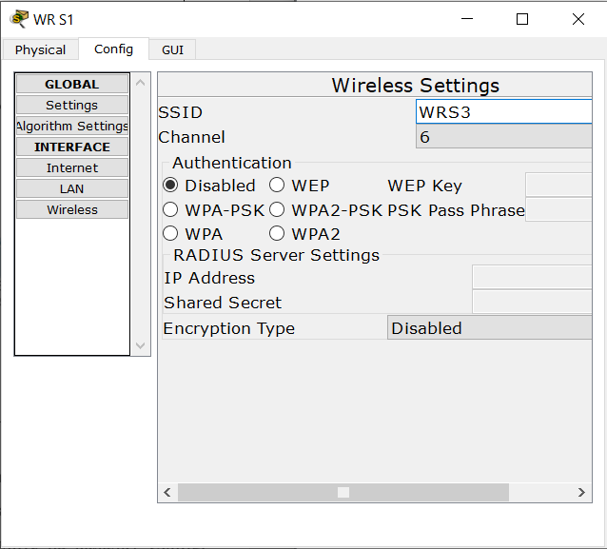
Рисунок 9
Открыл панель настроек компьютера. Выключил компьютер, внизу панели вытащил мышью разъем для подключения сетевого кабеля и добавил на это место модуль Linksys-WMP300N. Рисунок 10 и рисунок 11.
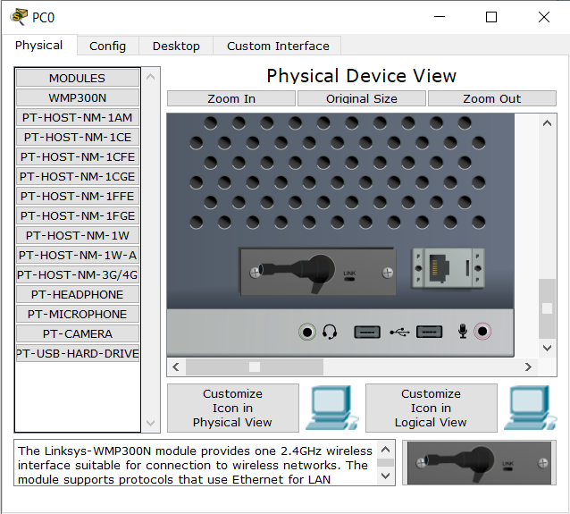
Рисунок 10
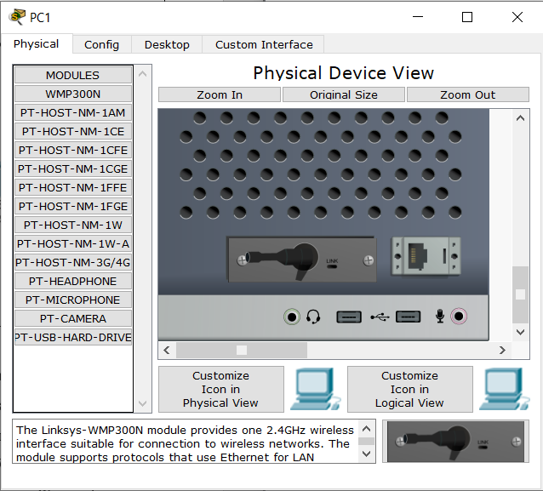
Рисунок 11
Включил компьютер. Перешел на вкладку Config, раздел Wireless. Указал SSID роутера, к которому необходимо подключение. Продемонстрировал на рисунке 12 и рисунке 13.
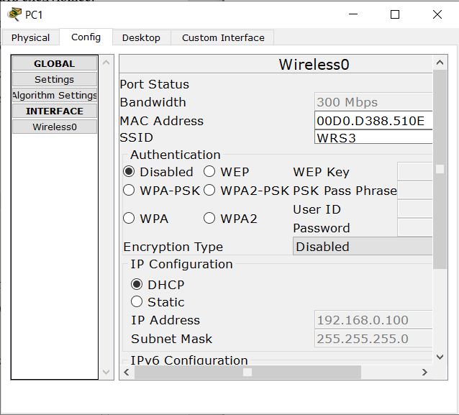
Рисунок 12
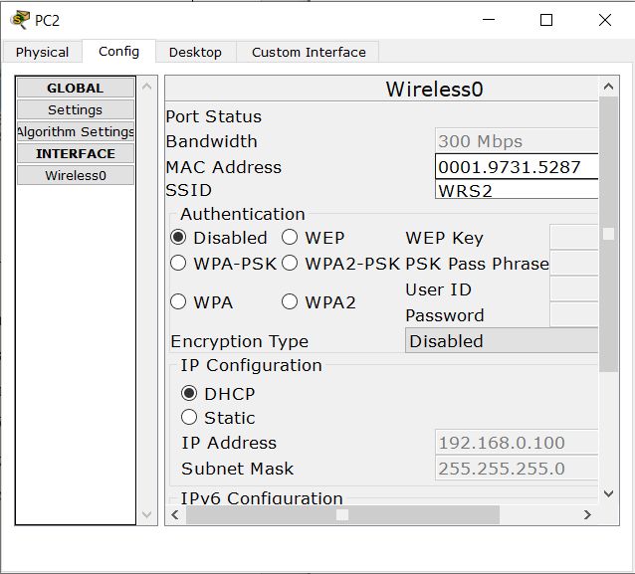
Рисунок 13
Сеть которая получилась в итоге. Продемонстрировал на рисунке 14.
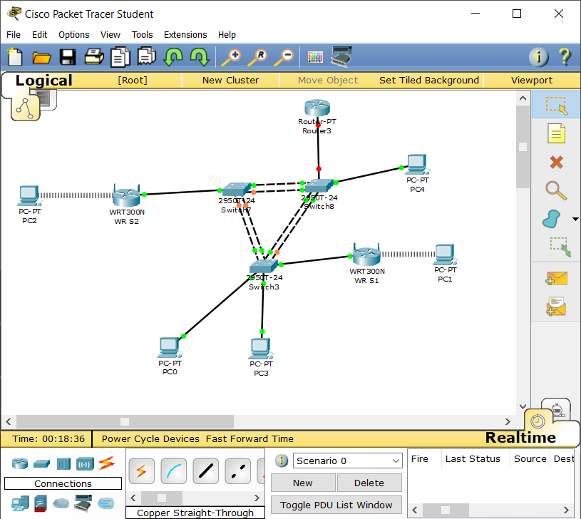
Рисунок 14

Открыл панель настроек роутера. Выключил роутер и добавил в подходящий слот модуль WIC-2T. Снова включил роутер. Пример на рисунке 15.
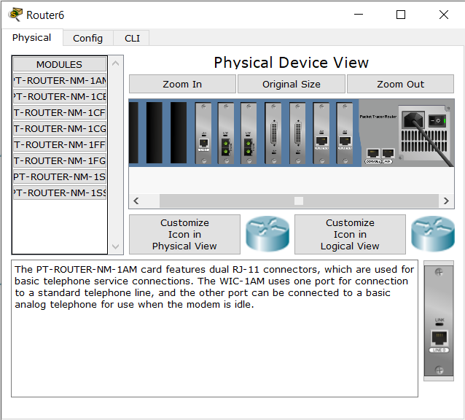
Рисунок 15
Построил схему. Рисунок 16.
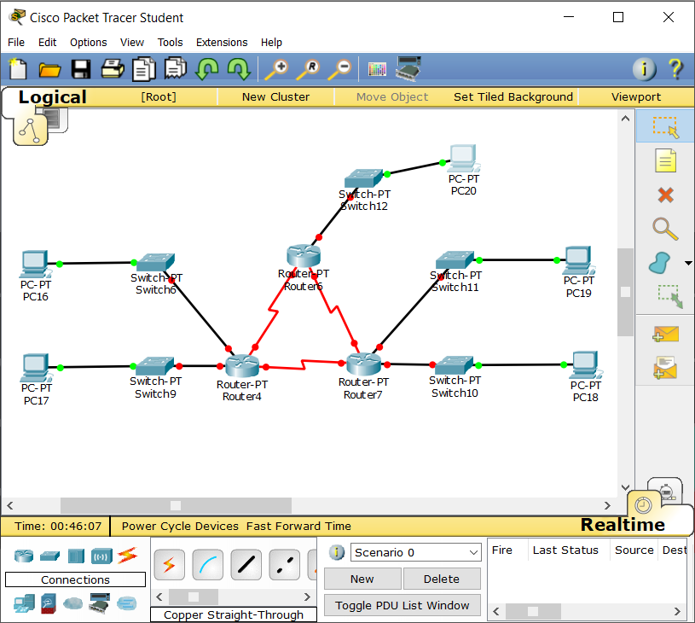
Рисунок 16

5. Задание 4.
Согласно своему варианту задания реализуйте следующую схему
Пример адресной схемы:
Наименование  устройства | IP-адрес | Маска подсети | Шлюз по умолчанию
ПК 1 | 179.198.210.1 | 255.255.255.192 | 179.198.210.3
ПК 2 | 179.198.210.2 | 255.255.255.192 | 179.198.210.3

4.1. Подсоединение компьютеров к коммутатору. Рисунок 17 и рисунок 18.
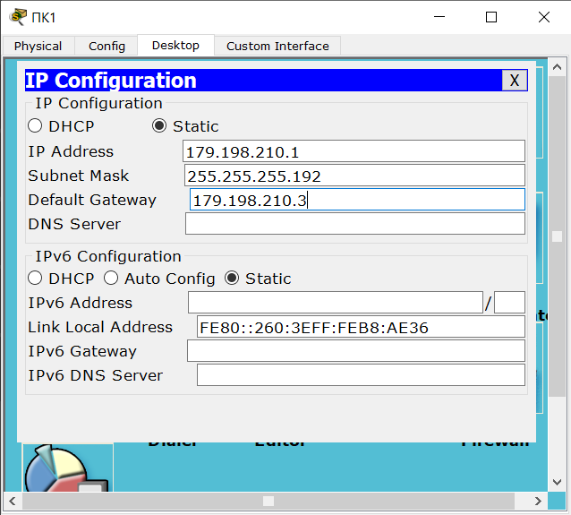
Рисунок 17
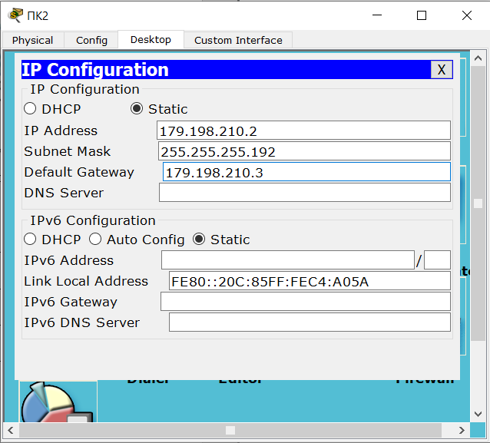
Рисунок 18
4.2. Настройка начальной конфигурации коммутатора. Рисунок 19.
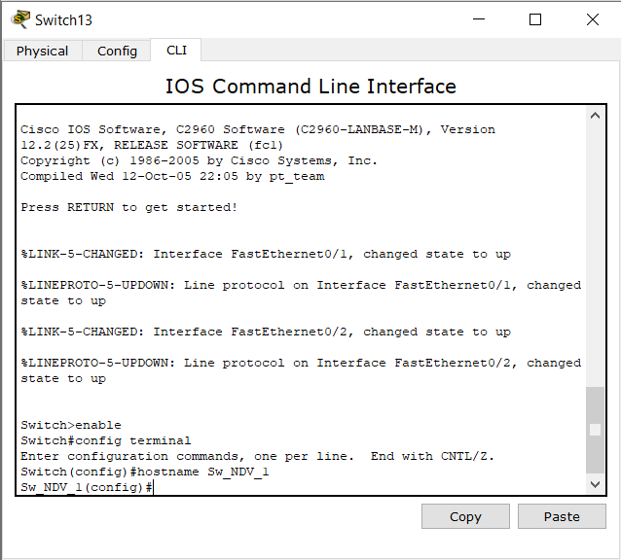
Рисунок 19
4.4. Проверка подключения
Для проверки правильной настройки конфигурации узлов выполните с узлов тестирование доступности других узлов с помощью эхо-запроса. Рисунок 20 и рисунок 21.
Рисунок 20
Рисунок 21
Эхо-запрос - запрос, отправляемый с помощью утилиты ping, служащий для проверки связи с сервером.
4.5. Запись MAC-адреса
MAC-адреса определяю командой ipconfig /all
ПК1
ПК 2
4.6. MAC-адрес — это уникальный идентификатор в сети.
После произведенное работы мы получили пустую таблицу.
